Pavlova aux fruits exotiques et chantilly au yuzu
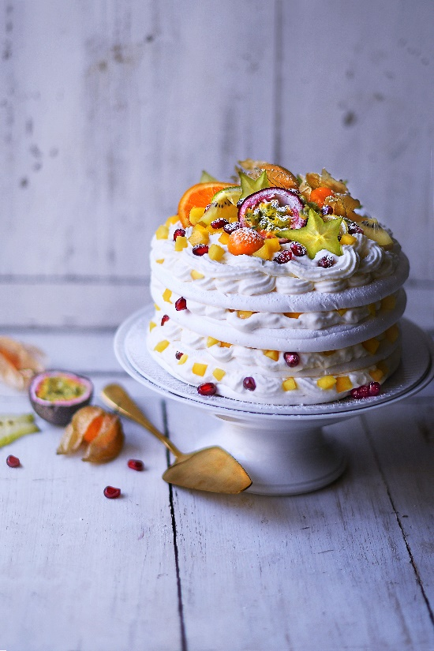
Ingrédients

Meringue
330 g de sucre glace tamisé
210 g de blancs d'œuf
2 c à soupe rase de maïzena
1 c à café de vinaigre blanc
1 c à café d’arôme de vanille

Chantilly
1 sachet de fixateur de chantilly (type Chantifix)
25 cl de crème fraiche liquide entière
1 yuzu

Garniture
2 mangues
5 physalis
1 carambole
1 orange
3 kiwis jaunes
5 fruits de la passion

Meringue
Préchauffer le four à 120° C. Fouetter les blancs à vitesse lente pendant 1 mn.
Ajouter 3 cuillères à soupe de sucre glace aux blancs, augmenter la vitesse et battre pendant 2 mn.
Mélanger la maïzena avec le reste du sucre glace. Ajouter délicatement le mélange aux blancs ainsi que le jus de citron et la vanille. Battre 4 mn pour obtenir un mélange bien ferme, qui forme un bec d'oiseau au bout du fouet. Mettre la préparation dans une poche à douille.
Recouvrir une plaque de papier sulfurisé et former 5 disques d’environ 18cm de diamètre.
Enfourner pendant 1h, puis laisser refroidir dans le four porte ouverte.
Vous pouvez réaliser vos disques de meringue la veille ou l’avant-veille.
Tailler les mangues, kiwis et l’orange en petits cubes. Egrainer la grenade et les fruits de la passion.

Chantilly
Pour une chantilly bien ferme, mettre le fouet et le cul de poule au réfrigérateur 30mn avant de démarrer la recette. Avec une râpe, zester très finement le yuzu.
Mettre la crème liquide dans le cul de poule avec les zestes et fouetter pendant 1mn.
Ajouter le sachet de Chantifix et une cuillère à soupe de sucre glace. Fouetter jusqu’à obtenir une consistance aérée et bien ferme

Montage
Poser le premier disque de meringue sur votre plat. Avec une poche à douille, déposer de la chantilly.
Garnir avec les fruits en cubes en en mettant d’avantage au centre que sur les bords (les fruits étant plus lourds que la chantilly, ils la feraient couler). Continuer le montage de la même façon pour le reste de la pavlova et terminer avec le reste de la chantilly. Décorer la pavlova avec les physalis, la carambole tranchée et le reste des fruits.
Réserver au frais.
Saupoudrer de sucre glace au moment de servir Vous pouvez le servir avec un coulis mangue-passion par exemple

Astuce : cette recette peut être réalisée en toute saison avec des fruits rouges en été.

Crédit : Recette/ Stylisme / Photo : A. Kerouedan / Cniel

